OLIMPÍADA INFORMÁTICA ARGENTINA
CERTAMEN NACIONAL - 2003
Categoría “UTILITARIOS”

3er Nivel
Promocionando una agencia de turismo
IMPORTANTE
Deberán crear una carpeta llamada RESULTADOS y dentro de ella deberán incluir todos los archivos que se solicitan en el ejercicio, que son los siguientes:

Archivo de texto | Documentos | Imágenes | Páginas WEB | Planillas
FICHA.txt | LEYENDA | LOGO.jpg  LOGOBYN.jpg  E-CUBO.jpg  E-TUBO.jpg  E-TUCHE.jpg  DESPLE.jpg | INDEX.html  PRESENTA.html  SERVICIO.html  LEYENDA.html  MAPA.html | CAJAS  INTERNET  SITIOS  OPINIONES

Tejiendo la tela de la araña
¡Felicitaciones!
Ustedes han sido seleccionados para confeccionar el sitio WEB de una agencia de turismo.
Estarán encargados de darle un nombre a la empresa, con (supuestas) raíces en el folklore del lugar, y de presentar las distintas actividades y beneficios que supone la contratación de este equipo.
Para construirlo pueden utilizar un editor de páginas WEB, o un editor de texto o cualquier herramienta que permita generar páginas HTML.

Pautas generales del Sitio:

- Elegir un lugar del país para fijar la sede de la agencia y confeccionar un sitio WEB.

- Deberá haber unidad en el diseño del sitio. Detallada organización e integración de los componentes de cada página en sí misma y dentro del contexto del sitio. Recordar que el sitio debe tener una identidad reconocible y no puede ser una mera sumatoria de páginas diseñadas independientemente (léase “rejunte”).

- Los textos no deberán tener errores ortográficos y/o gramaticales (ya que ahuyentarían a los clientes potenciales).

- Los vínculos o enlaces entre las distintas páginas deben funcionar (¡verificarlos continuamente!).

- Elementos gráficos adecuados (botones, fotografías, ilustraciones, fuentes tipográficas, efectos, animaciones, etc). Toda fotografía, dibujo, diagrama, mapa, o cualquier elemento gráfico, debe ser coherente y debe guardar relación con el contexto donde se encuentra. Asimismo, su presentación debe tener una estética agradable y acorde con el diseño del sitio.

- En todas las páginas debe figurar cómo contactarse con la agencia (teléfono, fax, e-mail, etc.) y el logo de la misma.

- No deben utilizarse muchos tipos distintos de fuentes: pueden ser 2, a lo sumo 3. El tamaño y el estilo pueden cambiar según su uso, pero no conviene exagerar. Recordar que el objetivo principal del formato del texto es facilitar la lectura y la comprensión, y no entorpecerla (serán consideradas desfavorablemente las tipografías titilantes, colores fosforescentes y demás elementos “rompe-ojos”).

- Podrá incorporarse cualquier otro elemento que ayude a la promoción de la agencia.

Pautas para las páginas del sitio:

- El sitio tendrá por lo menos 5 páginas (podrá tener más siempre y cuando hayan cumplido con los requerimientos de las 5 páginas pedidas y sus contenidos respectivos).

- Las 5 páginas serán las siguientes:
- Una página de bienvenida al sitio con los item del sitio. (INDEX.html)
- Una página de presentación de la agencia y su historia. (PRESENTA.html)
- Una página de servicios ofrecidos por la agencia. (SERVICIO.html)
- Una página conteniendo la leyenda (imaginaria), ambientada en la región, que supuestamente da origen al nombre de la empresa y logo de la agencia (ver sección “La leyenda” más abajo). . (LEYENDA.html)
- Una página con la estructura del sitio. (MAPA.html)

Requerimientos para cada una de ellas:

- Página inicial: se llamará “INDEX.html”. Debe incluir el siguiente contenido:
- Será la página de bienvenida. Deben figurar el nombre y el logo de la agencia en lugar destacado. (ver sección “La Leyenda”)
- En el diseño de la misma incorporar fotografías de la zona donde se encuentra la agencia.
- Todos los datos para poder contactarse con la agencia: dirección, teléfono / fax, e-mail, oficinas de representación, y demás.
- Un link a un mapa de navegación. Se llamará MAPA.html. Aquí se representará mediante un diagrama la estructura del sitio (páginas, relaciones entre las mismas, etc.). Podrá estar hecho con cualquier herramienta que le permita graficar dicho organigrama.
- Habrá vínculos al resto de las páginas del sitio. Es decir que, desde aquí, se tiene que poder llegar “navegando” a cualquier página del sitio. Ninguna página debe quedar “desconectada”. Cada una de ellas tiene que tener la posibilidad de volver a la página INDEX.html. Se descontarán puntos por las páginas aisladas.
- Es importante la unidad y coherencia en el diseño. Tener en cuenta siempre la legibilidad de todos los elementos que se inserten: textos, logo, fotos. Considerar especialmente el uso de colores, texturas, tamaños, etc.

Recordar que los item con sus correspondientes links serán:
- Presentación de la agencia (PRESENTA.html)
- Servicios ofrecidos (SERVICIO.html)
- Leyenda (LEYENDA.html)
- Mapa de navegación (MAPA.html)

Presentación de la agencia (PRESENTA.html):

Esta página contendrá una breve presentación de la empresa con sus antecedentes e historia. Tener en cuenta que todos sus dueños siguen una tradición familiar en la actividad turística y se han instalado desde hace años en la zona. La agencia actual es el resultado de una asociación reciente entre ellos y jóvenes amigos próximos, con mucho empuje y nuevas propuestas para la misma.

- Las consignas son las siguientes:
- Debe tener entre 200 y 300 palabras.
- Deberá incluir elementos gráficos (fotos, ilustraciones) que hablen de esta historia de la agencia y sus miembros, para lo cual deberá incorporar elementos gráficos -tratados e incorporados adecuadamente- que remitan a otros tiempos cuando se haga alusión (por ejemplo: fotos blanco y negro, color sepia dando la idea de antiguo, diplomas, cambios de apariencia en el/los lugares a través del tiempo, etc.).
- Deben incluirse citas de periódicos, diarios o personalidades que elogien alguno de los servicios ofrecidos.
- Deben existir vínculos ficticios (estos no funcionarán realmente) a agrupaciones de agencias, cámaras empresarias, organismos de turismo, etc.

Página de servicios ofrecidos (SERVICIO.html):

Esta página incluirá (en un archivo llamado “SERVICIO.html”) una descripción de los servicios que brinda la agencia, así como la zona donde se encuentra y realiza sus actividades.

- Tener en cuenta las siguientes consignas:
- Debe tener entre 200 y 400 palabras.
- El texto incorporado estará escrito en dos o tres columnas iguales.
- Debe incluir fotografías del lugar y de sus actividades. Se evaluará favorablemente el tratamiento de las imágenes incorporadas.
- Debe contener un pequeño instructivo sobre cómo acceder a la zona con distintos medios de transporte.

Página con la Leyenda (LEYENDA.html):

Una vez finalizados el documento y el logo descritos en la sección “La Leyenda”, que figura a continuación, debe construirse un archivo llamado “LEYENDA.html”.

- Las consignas son las siguientes:
- El texto de la leyenda debe ser copia fiel del contenido del documento. También, debe aparecer el logo de la empresa en lugar destacado.
- Podrán agregarse todos los elementos gráficos que ayuden a ilustrar la historia. Mínimamente deberán incorporarse 5 imágenes ilustrando y acordes a dicha leyenda (o ponerle imágenes o símbolos que damos?)
- Habrá que hacer todos los cambios de formato que sean necesarios para mantener el estilo de diseño del sitio.
- Toda fotografía, dibujo, diagrama, mapa, o cualquier elemento gráfico, debe ser coherente y debe guardar relación con el contexto donde se encuentra. Asimismo, su presentación debe tener una estética agradable y acorde con el diseño del sitio.
- No deben utilizarse muchos tipos distintos de fuentes: pueden ser 2, a lo sumo 3. El tamaño y el estilo pueden cambiar según su uso, pero no conviene exagerar. Recordar que el objetivo principal del formato del texto es facilitar la lectura y la comprensión, y no entorpecerla (serán evaluadas desfavorablemente las tipografías titilantes, colores fosforescentes y demás elementos “rompe-ojos” de mal gusto).

Página del Mapa de navegación (MAPA.html):

Debe darse un esquema del contenido del sitio en un archivo llamado “MAPA.html”.

- Entre sus características figuran:
- Debe mostrar la estructura de la navegación entre las páginas.
- En lo posible, debe presentarse en alguna forma “jerárquica” tipo organigrama.
- Debe incluir vínculos a todas las partes descritas (como en el índice de un documento).

La Leyenda
“No habrá nunca una puerta. Estás adentro
y el alcázar abarca el universo
y no tiene anverso ni reverso
ni externo muro ni secreto centro.
No esperes que el rigor de tu camino
que tercamente se bifurca en otro
tendrá fin. Es de hierro tu destino
como tu juez...
Nada esperes. Ni siquiera
en el negro crepúsculo la fiera”
“Laberinto”, de J. L. Borges.

Tanto el nombre como el logo de la agencia se inspiran en una antigua leyenda nativa de la zona. Por un extraño capricho del destino, ustedes mismos fueron los autores de dicha leyenda en alguna remota vida pasada. También el mítico Borges estuvo entre sus autores, e inspirado por el reflujo de la memoria ancestral compuso el poema que encabeza esta sección.
Ahora deben volver a escribirla, pero pueden ayudarse del poema para “recordarla”. La leyenda debe seguir alguna de las ideas o imágenes que sugiere el poema. Algunos ejemplos de esto son: “un mundo sin salida”; “sin principio ni fin, ni abajo ni arriba”; “destino inevitable”; “trama cerrada e infinita” (como una tela de araña que se cierra en sí misma...), etc.

- Escribirla, con un editor de texto, en un documento llamado “LEYENDA” con las siguientes consignas:
- El nombre de la leyenda será el nombre de la agencia.
- Como se dijo anteriormente, debe seguir una idea o imagen expresada en el poema de Borges que figura al inicio de esta sección. Tiene que haber una introducción, muy breve, donde se explica cuál es ese concepto que la inspira.
- El cuerpo de la leyenda deberá tener entre 500 y 800 palabras.

- Dar formato al documento con las siguientes características.
- Deberá ser redactada en hoja Carta; márgenes superior e inferior de 32 mm; márgenes izquierdo y derecho de 30 cm.
- Habrá una primer hoja a manera de carátula que solamente tendrá el título “La Leyenda”. Este texto estará en cursiva, negrita, entre comillas, centrado tanto horizontal como verticalmente, color azul, tamaño de fuente 48, fuente ni Arial ni Times New Roman, estilo de subrayado solo palabras.
- La carátula tendrá un borde de página con un estilo, color y ancho que considere adecuado. Esta será la primer hoja del documento pero no tendrá numeración (la numeración comenzará a partir de la segunda hoja y esta será la N°1).
- La introducción de la leyenda tendrá formato a una columna. El desarrollo a dos columnas iguales, con línea entre columnas y 1,2 cm de separación entre ellas. El final volverá a tener formato a una columna.
- El encabezado de la propuesta incorporará el título “La Leyenda”, entre comillas, centrado. El pie de página incorporará la fecha en el margen izquierdo y el número de página en el margen derecho.
- La fuente del encabezado y del pie de página será Arial tamaño 10, normal. Ambos estarán a 2,2 cm del borde de página.
- La introducción estará escrita en itálica, tamaño 13. En cualquier fuente salvo Arial o Times.
- El texto estará en dos columnas, separadas 1 cm entre sí.
- La sangría de 0,4 cm en todos los casos.
- Utilizar los recursos que consideren apropiados para una mejor presentación (letra capital, negrita, etc).

- En base al título y la idea esencial del la leyenda, construir con un graficador el logo de la agencia y guardarlo en un archivo llamado “LOGO.jpg”. El mismo deberá:
- Tener en cuenta que el logotipo es la identidad gráfica de la agencia, su cara y en gran medida su personalidad, diseñarlo con una adecuada síntesis gráfica, sin caer en el simplismo. Se evaluará la síntesis de las formas que le dan origen, proporciones adecuadas, colores, relación texto-imagen elementos que influyen en el adecuado mensaje que transmite (empresa de turismo y además inspirado su nombre en la leyenda).
- No debe tener más de 3 colores.

- Guardar una versión en blanco y negro del logo en un archivo llamado “LOGOBYN.jpg”

Por favor, envuelto para regalo
La agencia de Turismo desea promocionarse aún más y para ello piensa regalar un producto típico de su zona. Para que la promoción sea efectiva, el regalo tiene que estar bien presentado y decide confeccionar un “envase de regalo” para dicho producto (una caja con todas sus caras de igual tamaño, un tubo rígido, un estuche.).
Una vez más, Uds. son los encargados de llevar adelante este emprendimiento.
La primera etapa es de análisis y elección del producto ya que la forma, medida, proporciones y material con que estaría construido el envase dependería del tamaño y tipo de producto que contendría.
En un principio se pensó en diseñar la forma del envase contenedor, pero el tiempo era escaso. Tras algunas averiguaciones, deciden que lo mejor sería adquirir envases con formas prediseñadas, y a los cuales poder aplicarles la gráfica adecuada posteriormente, acorde al producto elegido. Notan muy entusiasmados que, al ensamblar estos envases, se transformaban en envases tridimensionales rígidos ¡y muy adaptables a la hora de elegir el producto a contener!.
Tres fueron los tipos de envases entre los cuales decidieron probar sus diseños: envase tipo cubo, envase tipo estuche y envase tipo tubo. A continuación se observan los tres tipos de envase en forma tridimensional.
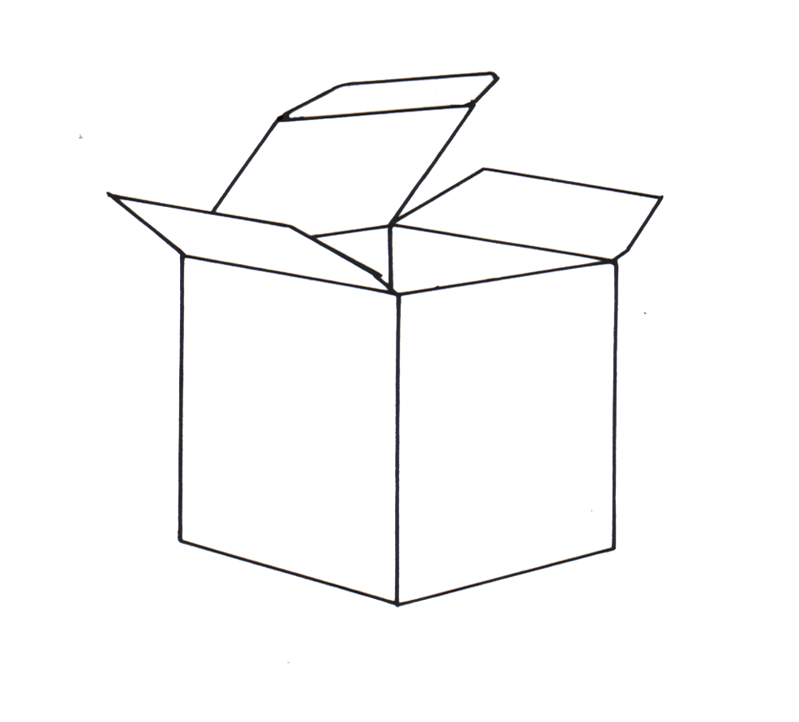
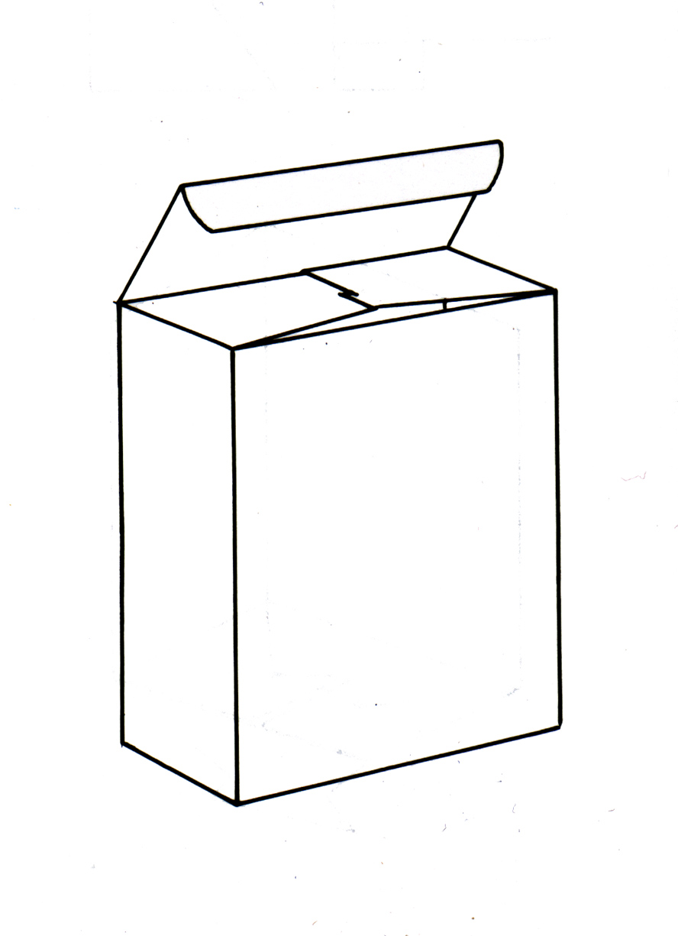
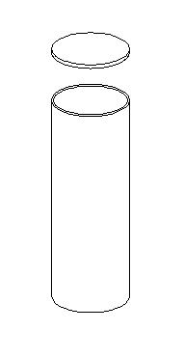

CUBO ESTUCHE TUBO

CUBO
(Todas sus caras iguales) (Base rectangular) (Base redonda)

La primer labor consistió en desplegar dichos envases, para poder posteriormente probar las posibilidades de cada uno al aplicarles la gráfica del producto.
CUBO

- La tarea es entonces:
- Dibujar en forma desplegada plana los tres envases conservando las proporciones adecuadas dadas en el dibujo tridimensional..
- Cada uno debe estar guardado en un archivo diferente y se llamarán: E-cubo.jpg, E-tubo.jpg y E-tuche.jpg.
- Elegir uno de los tres tipos de envases acorde al producto que irá adentro. Justificar la elección tanto del producto como del envase acorde a formas y funciones (ver en el siguiente item “Y, ¿cuánto me va a salir?” los resultados del archivo CAJAS).
- Una vez elegido uno de los tres envases y utilizando el archivo correspondiente, diseñar y aplicar la gráfica a dicho envase del producto. El archivo final se guardará con el nombre DESPLE.jpg.
- La “identidad” del producto estará dada por una conjunción equilibrada entre forma del envase, logo y gráfica aplicada al envase contenedor. Esto es fundamental, ya que se partirá de la consigna que el diseño será de tipo “envolvente”. Entenderemos por esto cuando las caras o superficies del envase no son diseñadas en forma autónoma, sino que hay una continuidad en el diseño cuando se las observa en sus diferentes puntos de vista (recordemos que el envase es tridimensional) .

- Los elementos y requisitos a considerar son:
- El Logo y el nombre de la empresa deberán estar ubicados adecuadamente y en forma destacada.
- El formato y texto del Nombre de la Leyenda que dio origen al nombre de la empresa.
- Poner especial cuidado en la elección del color de fondo o motivo de fondo del envase donde se encontrará aplicada la gráfica. Puede ser que esté compuesta de imágenes fusionadas, fotocomposiciones, o combinación de todo esto. Se evaluará favorablemente el tratamiento que se haga de las imágenes incorporadas.
- Otros elementos informativos a considerar en el diseño: e-mail de la empresa, teléfono/fax, dirección, página Web.
- Deberá figurar el tipo de producto que contiene. El nombre del mismo será igual o similar al de la empresa.
- Habrá alguna frase (tipo “slogan”) que haga referencia al producto en relación a la agencia.

- En un archivo llamado FICHA.txt que servirá como síntesis detallar lo siguiente:
- Nombre de la Agencia.
- Producto a regalar, con el motivo de su elección.
- Envase seleccionado (cubo, estuche o tubo)
- Dimensiones estimadas del envase.
- Material del envase
- Características y propiedades del material elegido en relación al producto que contiene.
- Otros detalles que considere de interés: Ej.forma de sujeción (manijas, perforaciones, correas, perforaciones, etc.), otros.
- Explicación breve de algunos detalles del diseño del envase en cuanto a decisiones en la organización y distribución de la gráfica en la superficie del envase, colores, motivos, imágenes elegidas, etc.

Y, ¿cuánto me va a salir?
Después de varias discusiones sobre si enviar a fabricar las cajas o si confeccionarlas personalmente, deciden dividirse en grupos y hacer una recorrida buscando precios y alternativas. Después de averiguar en varios lugares encuentran que:
- Las cajas son de 3 clases: cilíndricas, estuche de base rectangular, y cúbicas.
- Las cilíndricas tiene una altura estándar de 10 cm y el cliente sólo puede pedir modificaciones en el radio de la base.
- Los estuches tienen como medidas fijas 10 cm de ancho y 20 cm de profundidad, y la altura a gusto del cliente.
- Las cúbicas se pueden pedir con cualquier longitud de los lados.
- El precio de cada caja se calcula a razón de $1,50 cada 1.000 cm³.

- Abrir un planilla de cálculo llamada “CAJAS” y, partiendo de la información de arriba, responder lo siguiente en una hoja de nombre “Respuestas”:
- ¿Cuál es el precio de un estuche de 12 cm de altura?
- ¿Cuál es el precio de una caja de base rectangular de 17 cm de alto?
- ¿Cuáles son los precios de dos cajas cúbicas con las alturas mencionadas en los dos puntos anteriores?
- ¿Cuánto cuesta una caja cilíndrica de 8 cm de radio?
- ¿Cuál será la altura de un estuche para que tenga el mismo precio que el de una caja cúbica de 17 cm de lado?
- Indicar todas las dimensiones de cada una de las 3 cajas, si se dispone de $10 por caja

- Utilizando como guía la siguiente tabla, correspondiente a los estuches de base rectangular, crear una hoja nueva de nombre “Detalle”, y diseñar una o varias tablas que permitan responder a las siguientes cuestiones:

Ancho | Profundidad | Altura | Volumen | Precio
10 | 20 | 20 | 4000 | 6
10 | 20 | 40 | 8000 | 12
10 | 20 | 80 | 16000 | 24
10 | 20 | 160 | 32000 | 48

- Volumen de una caja, si la altura (o el radio, en el caso del cilindro) es de : 1, 2, 3,...., 15cm.
- Precio de cada una de esas cajas.
- Graficar volumen en función de la altura o del radio.
- Graficar precio en función del función de la altura o del radio.

- En el caso de:
- Los estuches, hallar la ecuación del precio en función del alto de la caja.
- Las cajas cúbicas, hallar la ecuación del precio en función de un lado de la caja.
- Los tubos o cilindros, hallar la ecuación del precio en función del radio de una base de la caja.

- Guardar las ecuaciones, con las debidas aclaraciones y justificaciones, en una nueva hoja del archivo CAJAS de nombre “Ecuaciones”.La hoja “Ecuaciones” deberá estar en primer lugar, y “Respuestas” será la última hoja.

¿Qué sitio elegir?
A la hora de averiguar precios, es fundamental saber cuál son los precios por “colocar” una página en Internet. Las 4 empresas locales que proveen ese servicio dan las opciones que se indican en la siguiente tabla (siempre considerando un año):

Empresa | Inscripción | Cuota | Cuentas correo | Permitir banners
1 | gratis | $ 30 | $6 c/u | No se permiten
2 | $ 350 | $ 8 | $20 (x 5 cuentas) | 12% descuento
3 | $ 450 | gratis | $40 (x 10 cuentas) | 20% descuento
4 | $ 50 | $ 25 | $5 c/u | 15% descuento

Inscripción: se paga una única vez al año
Cuota: son mensuales
Cuentas correo: son mensuales y existen diferentes condiciones en cada empresa. Hay dos empresas que ofrecen un paquete de 5 y 10 cuentas de correo.
Permitir banners: banners publicitarios del sitio o de otras empresas. El descuento se hace sobre el total anual excluyendo la inscripción. El cliente no puede negarse a incluirlos.

A partir de la tabla de arriba, calcular el gasto anual sobre cada una de estas 4 empresas. Considerar como opciones:
- 5 cuentas de correo
- 10 cuentas de correo

Para esto:

- Abrir un planilla de cálculo de nombre “INTERNET”. Crear una hoja “Proveedores” y copiar la tabla de más arriba.

- Crear una columna al final con el título “Gasto anual”, y calcular dicho gasto utilizando fórmulas.

- Crear una nueva hoja y copiar la nueva tabla dos veces, una exactamente bajo la otra.
- ¡Atención! Los títulos de las columnas de las dos nuevas tablas deberán aparecer mediante fórmulas; no está permitido utilizar Copiar/Pegar.
- En la tabla superior ordenar de menor a mayor según “Gasto anual” considerando el uso de 5 cuentas de correo.
- En la segunda ordenar de mayor a menor según la misma columna, considerando el uso de 10 cuentas de correo.
- Crear filas para escribir los títulos “5 cuentas” y “10 cuentas” en la fila superior a cada una de las dos tablas. Estos títulos deberán estar centrados sobre todas las columnas de cada tabla.

Un sitio no basta
La publicidad es fundamental en este tipo de emprendimientos, y es por eso que se decide publicitar la página Web en sitios de Internet conocidos y dedicados prioritariamente al turismo.
Como los costos de los Sitios se renuevan continuamente, habrá que utilizar una planilla de cálculo con fórmulas para poder actualizarla automáticamente.
Cabe mencionar que:
- El Sitio1 siempre figura con precios porque es muy conocido y solicitado.
- Para calcular el Sitio más caro/barato en promedio hay que considerar solamente las casillas llenas.

Para hacer esto:

- Crear un archivo llamado “SITIOS”, y diseñar una tabla -como la que se muestra más abajo- en una hoja de nombre “Cuentitas”.
- En la columna “Cantidad de sitios informados”, si la cantidad de Sitios informados es menor que 4 el fondo de la celda deberá ser de color rojo.
- Los datos de la fila “Promedios” tendrán una cifra decimal.

- Copiar y pegar la tabla más abajo, dejando 2 renglones de separación, de manera tal que todos los valores queden fijos. Es decir que, al modificar valores en la tabla de arriba no se modifican los valores de la tabla de abajo.

- En una nueva hoja “4 Respuestas”, mediante fórmulas:
- Indicar la empresa más cara para publicitar en Sitio1
- Indicar la empresa más barata para publicitar en Sitio1
- Indicar el Sitio más caro en promedio
- Indicar el Sitio más barato en promedio

- Borrar las hojas en blanco sobrantes.
Empresa | Inclusión en |  |  |  |  | Cantidad de sitios informados
Empresa | Sitio1 | Sitio2 | Sitio3 | Sitio4 | Sitio5 | Cantidad de sitios informados
1 | $ 20 |  | $ 15 | $ 15 | $ 15 | 4
2 | $ 22 | $ 20 | $ 15 | $ 10 | $ 5 | 5
3 | $ 25 | $ 20 | $ 15 |  |  | 3
4 | $ 22 | $ 20 |  | $ 10 | $ 20 | 4
Promedios

La encuesta:
Una vez diseñada la página Web, se decidió probarla para realizarle modificaciones a partir de las sugerencias de los distintos usuarios.
Además, se cofeccionó una mini encuesta para saber quiénes habían accedido a la página. Por supuesto, muchos de ellos eran conocidos o compañeros de escuela.
La encuesta consistía en las siguientes preguntas:
- ¿Nacionalidad?
- ¿Edad?
- ¿Sexo? 1 (masculino) 2 (femenino)
- Indique con un número entero entre -5 (muy desfavorable) y 5 (muy favorable) su opinión sobre la página Web:
- Tipo de Sitio preferido (marque solamente uno):
  - 1 chat
  - 2 correo electrónico
  - 3 buscadores
  - 4 software
  - 5 música
  - 6 deportes
  - 7 otros
- ¿En promedio, cuántas horas y minutos por día usa Internet?
- ¿Cuántos programas (software) diferentes utiliza durante una semana?

Rapidamente se recibieron 1500 respuestas. Por lo tanto, además de aprovechar los interesantes comentarios, se pudo trabajar y diseñar un informe a partir de los datos de los respondentes.

Reproduciremos algunas de las tareas realizadas con este conjunto de datos.

- Abrir el archivo “OPINIONES”. El mismo consta de 8 columnas y 1501 filas.

- Copiar los datos en una nueva hoja “Opiniones1”, y
- colocar la última columna detrás de la que corresponde a “Edad”.
- Ocultar la columna “Id”.
- Ordenar esta tabla por “Edad” de mayor a menor y, en caso de igualdad, alfabéticamente por “Nacionalidad” y en forma ascendente por “Sitio preferido de Internet”.
- Insertar una columna al final con el título “Subcontinente”. Los datos de esta columna se registrarán de acuerdo a la columna “Nacionalidad”. Tendrá las siguientes 3 categorías: “Am. del Sur”, “Am. del Norte”, y “Otro”.

- Copiar los datos originales en otra hoja llamada “Opiniones2”, y allí obtener una sublista que incluya solamente a las mujeres que estén entre 20 y 40 años incluyendo estas 2 edades.
Importante: de haber utilizado filtros éstos deben quedar activados al guardar el archivo.

- Hacer un gráfico de barras verticales de la columna “Nacionalidad”, correspondiente a la primer hoja. El propósito es graficar cantidades de respondentes de cada país. El gráfico se guardará en una hoja nueva de nombre “Barras verticales”, y tendrá las siguientes características:
- El título será “Nacionalidad”. La fuente será de tamaño 20,5 en color azul oscuro; estará subrayado con una línea doble. No se permite utilizar ninguna variante de fuente Arial ni de Times ni de Courier.
- El eje horizontal dirá “País”. Estará centrado horizontal y verticalmente y tendrá fuente Arial tamaño 8.
- El eje vertical dirá “Cantidad personas” en dos renglones (una palabra bajo la otra). La orientación será de 90 grados. Las demás condiciones de formato serán idénticas a las del eje vertical.
- Las barras serán de color verde oscuro con una textura punteada en color negro levemente visible.
- El fondo del gráfico será de color blanco y no incluirá líneas de división.
- No deberá incluirse ninguna leyenda aclaratoria.

- Realizar un gráfico de sectores o tortas de la columna “Sexo” de la hoja original. El gráfico se guardará en una hoja nueva de nombre “Respondentes por sexo”, y tendrá las siguientes características:
- Los 2 sectores graficados tendrán tonos diferentes de un mismo color.
- Ambos sectores tendrán un “tramado” de líneas en diagonal.
- El título será “Gráfico de sectores - Sexo”. El formato será igual al del título del gráfico anterior.
- El fondo del gráfico será de color pálido acorde a los tonos de los sectores.

NOTA: tener en cuenta que puede ser complicado realizar los 2 gráficos utilizando directamente los datos de la tabla.

- Crear una tabla de doble entrada en otra hoja nueva “Primera 2x2”, a partir de las columnas “Sexo” y “Sitio preferido de Internet”, como la que se indica en el ejemplo. Indicar en cada casilla las diferentes cantidades.
 | Sexo
Sitio preferido de Internet | 1 | 2 | Total general
1
2
3
4
5
6
7
Total general

- Crear dos tablas de doble entrada a partir de las columnas “Nacionalidad” y “Sitio preferido de Internet”, en una nueva hoja “Segunda 2x2”. Indicar en:
- la primera, las cantidades que correspondan en cada celda.
- la segunda, los porcentajes sobre el total (son 1500 personas).

- El formato de las tablas de los archivos “CAJAS”, “INTERNET” y “SITIOS” será el siguiente:
- Títulos centrados en fuente que no podrá ser ni Arial ni Times New Roman, tamaño 15, negrita, cursiva, color azul. El fondo de estas casillas será de color gris con un tramado punteado atenuado.
- Contenido de las tablas en Times New Roman, tamaño 11.
- Los números correspondientes a Promedio tendrán 2 dígitos decimales.
- Borde exterior de la tabla con doble línea. Bordes de celdas interiores con líneas simples. Los título, tanto de columnas como de filas, estarán separados de los datos y cantidades por una línea más gruesa.

- El encabezado de las tablas de los archivos “CAJAS” e “INTERNET”, tablas deberá decir “Nivel 3 2003”. Este texto estará centrado.

- El pie de página de las tablas incluidas en los 2 archivos anteriores (“CAJAS” e “INTERNET”) deberá incluir el nombre de la hoja en que se encuentra y la fecha en que se realizó el trabajo, los se modificarán automáticamente. La fecha estará centrada y el nombre de hoja estará alineado a derecha.

- El formato de impresión de todas las planillas será:
- Tamaño de hoja A4 horizontal.
- Márgenes derecho e izquierdo de 2 cm.
- Márgenes superior e inferior de 28 mm.
- Los márgenes del encabezado y pie de página serán de 2,1 cm.

